**LABORATÓRNE CVIČENIE č. 2**

**STREDNÁ PRIEMYSELNÁ ŠKOLA J. MURGAŠA**

**BANSKÁ BYSTRICA**

Laboratórne cvičenia Priemyselná informatika

___________________________________________________________________________

**1. Názov cvičenia**:

Programovacie jazyky

___________________________________________________________________________

**2. Úloha cvičenia:**

Vyskúšajte si prácu s programovacími jazykmi, ktoré ponúka TIA Portal

___________________________________________________________________________

**3. Cieľ cvičenia:**

Oboznámenie sa s programovacími jayzkymi a tagmi.

___________________________________________________________________________

**4. Predpokladné vedomosti**

* Prepojenie PLC s PC.

___________________________________________________________________________

**5. Súpis použitých prístrojov a pomôcok**

|  | Prístroj-pomôcka | Typové označenie a rozsah | Výrobca |
| --- | --- | --- | --- |
| 1. | *Učebná pomôcka* | *S7-1200* | *Vlastná výroba* |
| 2. | *TIA portal* | *V17* | *Siemens* |



**6. Toretický úvod**

Najčastejšie používanou formou programovania PLC je riadková schéma, *ladder*. Tento spôsob programovania sa preferuje z dôvodu, že predchodcovia PLC boli logické obvody zapojené z kontaktov relé. Táto forma zapisovania logických operácií sa preniesla aj do modernej výpočtovej techniky, aj keď pre začínajúceho užívateľa je skôr praktickejším používať jazyk SCL. Odporúča sa však stále používať jazyk LAD. Tak tiež môžeme používať aj blokové zapojenie.

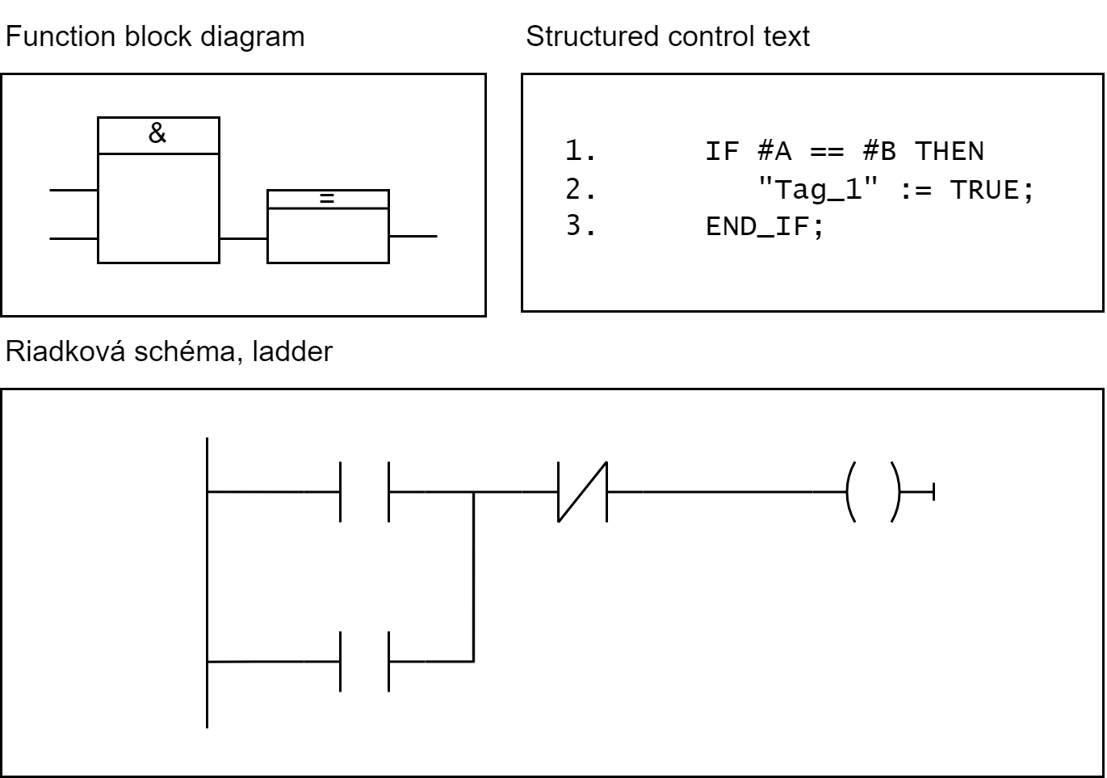

*Obr.1. Bloková schéma programovacích jazykov.*

6.1. Programovací jazyk LAD, Ladder

Princíp programovania v tomto programovacom jazyku spočíva na kontaktoch relé, ktoré tieto bloky predstavujú. Používajú sa tu NO, NC kontakty, zložitejšie funkcie môžu vykonávať klopné a sekvenčné obvody. Tak isto je možné komplikované schémy zapisovať do funkcií, ktoré môžeme napríklad v programe viac krát použiť.

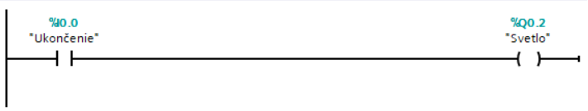

*Obr. 2. Programovací jayzyk LAD.*

6.2. Programovací jazyk FBD, Function Block Diagram

Je to graficky orientovaný programovací jazyk. Jeho princíp je založenzý na binárenej logike, kombinačných a sekvenčných obvodov. Môže sa použiť napríklad na ovládanie   
7-segmentových displejov,

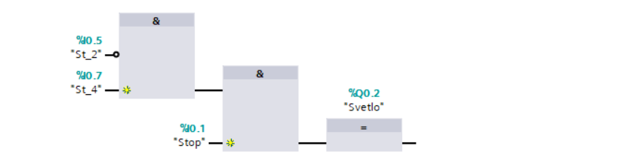

*Obr. 3. Programovací jazyk FBD.*

6.3. Programovací jazyk SCL, Structured Control Language

Je to vyšší programovací jazyk založenžý na jazyku PASCAL. Je textovo orientovaný. Používa sa pre špecifické aplikácie: matematické operácie, operácie s reťazcami, operácie s poľom. Časť tohto kódu je možné vnoriť do riadkovej schémy. Jeho základné pravidlá sú:

* Inštrukcia môže pokračovať v ďalšom riadku.
* Každá inštrukcia končí bodkočiarkou.
* Nerozlišuje veľké a malé písmená.

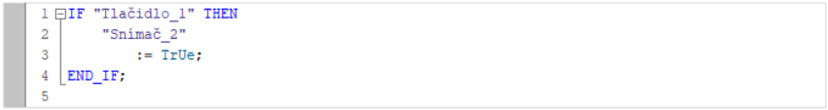

*Obr. 4. Programovací jazyk SCL.*

6.4. PLC tagy

Ďaľšou s funkcií TIA portal sú *Tags*. Tag je menovka, ktorú priradíte adrese v PLC. Takto dokážeme ovládať vstup a výstupy na PLC.

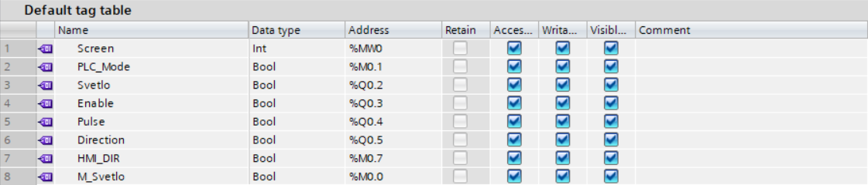

*Obr. 5. Priradené tag-y.*

**7. Postup riešenia:**

V sekcií *Instructions* sa nachádzajú rôzne inštrukcie pre programovanie. Do organizačného bloku Main stačí značku iba potiahnuť a automaticky sa vloží do siete. Pre vypracovanie tohto zadanie využijeme len základné inštrukcie.

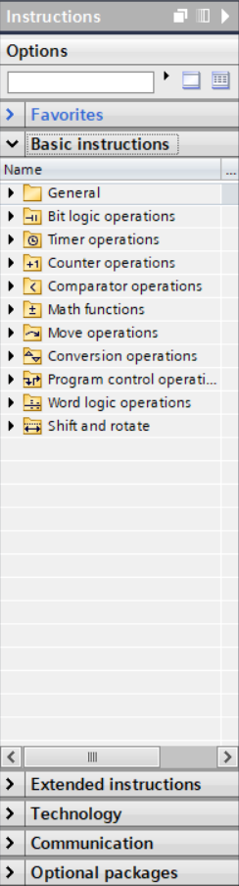

*Obr. 6. Základné inštrukcie.*

Následne si musíme vytvoriť zoznam použitých tagov. Tie vytvoríme v sekcí:

*Project tree > PLC_1 > PLC tags*

Tu je potrebné si zadefinovať dátový typ tagu a priradiť mu adresu. Potom ich bude možné použiť v programe.



*Obr. 7. Tag table.*

Pre vloženie SCL medzi riadkovú schému musíme najprv vytvoriť novú sieť. Tú vtvoríme, tak, že pravým tlačítkom myši klikneme do projektu a zvolíme *Instert SCL network*.

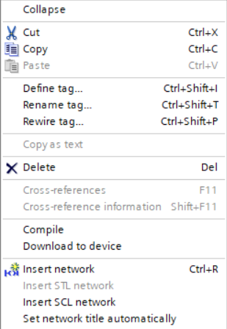

*Obr. 8. Užívateľom vytvorená funkcia.*

Výsledný program by mal vyzerať nasledovne:

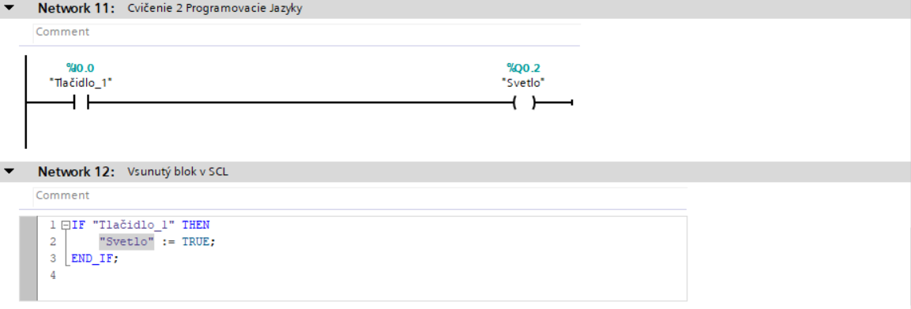

*Obr. 9. Program.*

**8. Zadanie**

Svetlo je ovládané jedným tlačídlom. Po zatlačený tohto tlačidla sa svetlo rozsvieti a po uvoľnený zhasne.

**9. Úlohy**

Navrhnite a odskúšajte program pre ovládanie svetla.

Použite ľubovoľné vstupy (DI) a výstupy (DQ).

Tagy ľubovoľne pomenujte.

Inštrukciu naprogramujte v jazyku LAD.

Vytvorte snímku obrazovky s daným programom.

Vytvorte snímku obrazovky s použitými DI a DQ.

Vypracovanie odošlite vo formáte PDF na repozitár určený učiteľom.

Priložte aj zdrojový kód programu.